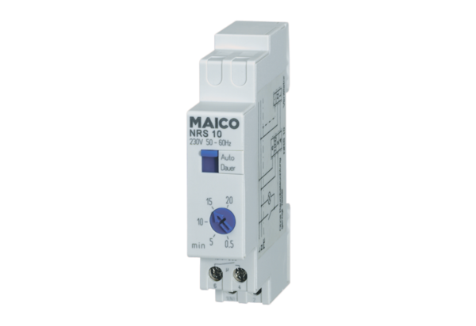Przekaźnik opóźnionego wyłączenia NRS 10Opakowanie jednostkowe: 1 sztukaAsortyment: A
Numer artykułu: 0157.0805Producent: MAICO

